
LOIKK A - darījumi ar nekustamo īpašumu - www.loikka.lv ; Birojs Rīgā: Krāslavas iela 12-1, ; tel.: +371 67205216, mob. tel.: +371 29718568, e-pasts: info@loikka.lv

Pārdod Jaunie projekt, Babītes novads, Babītes pagasts (ID: 1748)
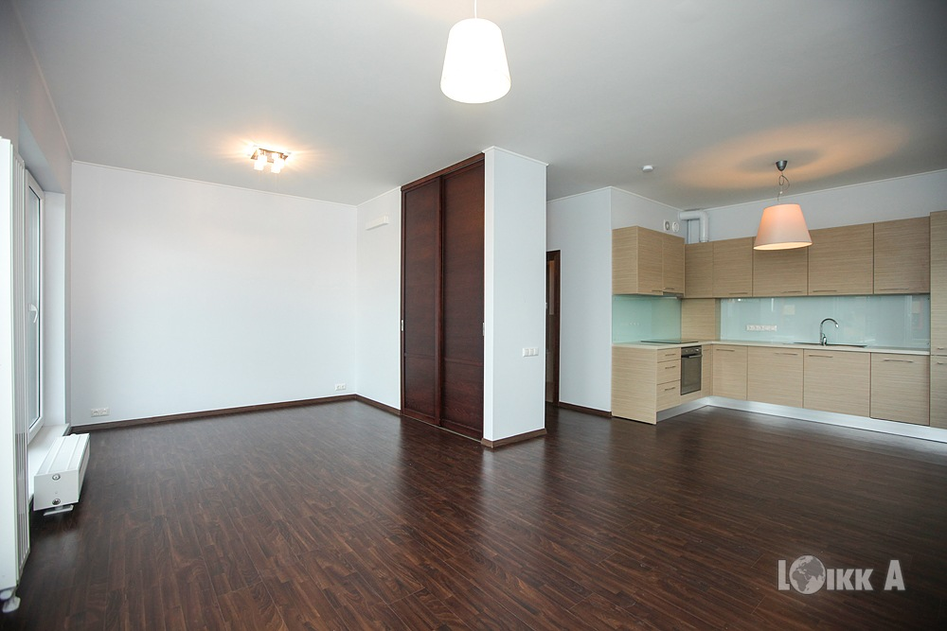
ID: | 1748
Darījums: | Pārdod Jaunie projekt
 | Jaunais projekts
Tips: | Jaunie projekti
Cena: | 102 900 EUR
Cena par m2: | 1 715 EUR / m2
Vieta: | Babītes novads, Babītes pagasts, Parka
Platība: | 60 m2
Istabas: | 2
Stāvs: | 2

Kontaktinformācija:
SIA Loikk A, Oksana Klemente, Tālr.: +371 220 80 691, E-pasts: oksana@loikka.lv

